CM1 Mathématiques : numération Mnum L8 p *1 / 3*

L 8 Repérer, placer et encadrer des fractions simples sur une demi-droite graduée

*Cherchons*

Lors du cours de sport, chaque enfant devait parcourir la plus grande distance en 30 secondes. Voici leurs résultats:

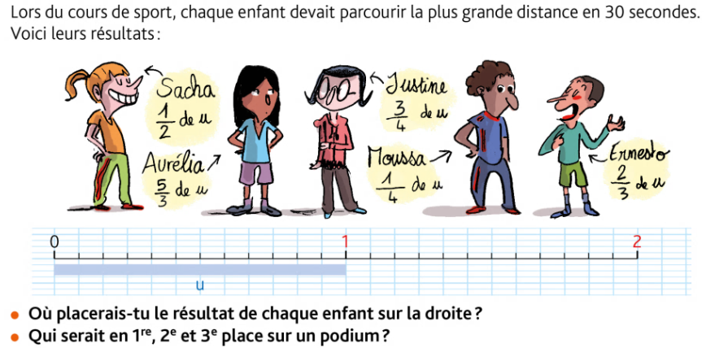

1 / Où placerais-tu le résultat de chaque enfant sur la droite?

2 / Qui serait en 1er, 2ème, et 3ème place sur un podium?

✂ ---------------------------------------------------------------------------------------------------------------------

L 8

Repérer, placer et encadrer des fractions simples

sur une demi-droite graduée

☞ Sur une demi-droite graduée, on peut repérer et placer des fractions.

*Ex : $\frac{4}{4}$* = 1 $\frac{5}{4}$ = $\frac{4 + 1 }{4}$ = $\frac{4}{4}$ + $\frac{1}{4}$ = 1 + $\frac{4}{4}$ $\frac{8}{4}$ = $\frac{4+ 4}{4}$ = $\frac{4}{4}$ + $\frac{4}{4}$ = 1 + 1 = 2

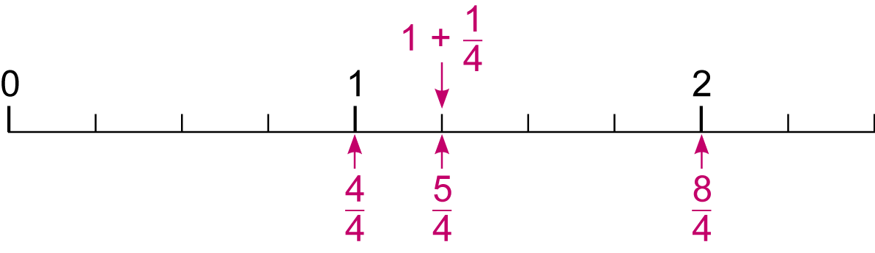

☞ On peut aussi encadrer des fractions entre deux nombres entiers qui se suivent :

*Ex : $\frac{1}{2}$* est compris entre 0 et 1. *Ex. : $\frac{5}{4}$* est compris entre 1 et 2.

✂ ---------------------------------------------------------------------------------------------------------------------

CM1 Mathématiques : numération Mnum L8 p *2 / 3*

*Repérer une fraction sur une demi-droite graduée*

|  |  |
| --- | --- |
| **☺ Exercice 1 : Observe** la demi-droite graduée et **associe** les lettres aux fractions proposées. | **😐 Exercice 2 :** **Observe** les demi-droites graduées et **indique** à quelle fraction correspond chaque lettre. |

✂ ---------------------------------------------------------------------------------------------------------------------

*Placer une fraction sur une demi-droite -graduée*

|  |  |
| --- | --- |
| **☺ Exercice 3 : Reproduis** les demi -droites graduées et **place** les fractions suivantes. | **😐 Exercice 4 :**  1 / **Reproduis** la demi -droite graduée et **place** les fractions suivantes.    2 / **Observe** la demi-droite-graduée et **recopie** ce qui est vrai. |

✂ ---------------------------------------------------------------------------------------------------------------------

|  |  |  |  |  |  |  |  |  |  |  |  |  |  |  |  |  |  |  |  |  |  |  |  |  |
| --- | --- | --- | --- | --- | --- | --- | --- | --- | --- | --- | --- | --- | --- | --- | --- | --- | --- | --- | --- | --- | --- | --- | --- | --- |
|  |  |  |  |  |  |  |  |  |  |  |  |  |  |  |  |  |  |  |  |  |  |  |  |  |
|  |  |  |  |  |  |  |  |  |  |  |  |  |  |  |  |  |  |  |  |  |  |  |  |  |
|  |  |  |  |  |  |  |  |  |  |  |  |  |  |  |  |  |  |  |  |  |  |  |  |  |
|  |  |  |  |  |  |  |  |  |  |  |  |  |  |  |  |  |  |  |  |  |  |  |  |  |
|  |  |  |  |  |  |  |  |  |  |  |  |  |  |  |  |  |  |  |  |  |  |  |  |  |

CM1 Mathématiques : numération Mnum L8 p *3 / 3*

**☹ Exercice 5 :**

Antoine veut se rendre à vélo chez sa grand-mère qui habite à 36 km. Il parcourt la moitié du trajet avant midi. Il reprend la route et parcourt encore $\frac{1}{4}$ du trajet avant de s’arrêter pour gouter à 1 h 30.

1 / Reproduis cette demi-droite graduée. 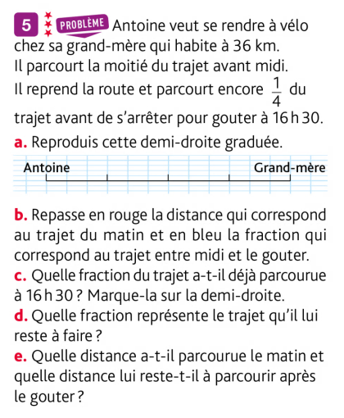

2 / Repasse en rouge la distance qui correspond au trajet du matin et en bleu la fraction qui correspond au trajet entre midi et le gouter.

3 / Quelle fraction du trajet a-t-il déjà parcourue à 16 h 30 ? Marque-la sur la demi-droite.

4 / Quelle fraction représente le trajet qu'il lui reste à faire ?

5 / Quelle distance a-t-il parcourue le matin et quelle distance lui reste-t-il à parcourir après le gouter?

✂ ---------------------------------------------------------------------------------------------------------------------

*Encadrer des fractions*

**☺ Exercice 6 : Encadre** les fractions suivantes entre deux nombres entiers

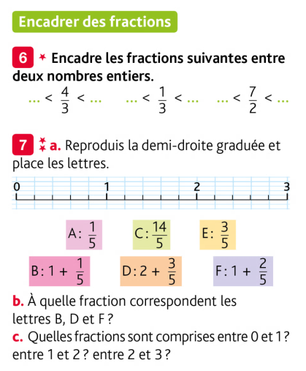

✂ ---------------------------------------------------------------------------------------------------------------------

|  |  |
| --- | --- |
| **😐 Exercice 7 :** a. **Reproduis** la demi-droite graduée et place les lettres.    b. A quelle fraction correspondent les lettres B, D et F ?  c. Quelles fractions sont comprises entre 0 et 1 ? entre 1 et 2? entre 2 et 3 | **☹ Exercice 8 :** **Recopie** les fractions    a. **Entoure** en rouge les fractions supérieures à 1.  b. **Entoure** en vert les fractions inférieures à 1.  c. Quelle fraction n'as-tu pas entourée? Pourquoi? |

✂ ---------------------------------------------------------------------------------------------------------------------

|  |  |
| --- | --- |
| **☹ Exercice 9 :** **Recopie** et **encadre** les fractions avec les nombres. 0 1 2 3 4 5 6 7 8 9 | *Défi math*  L’ogre a déjà avalé $\frac{17}{4}$ de tartelettes et voici ce qui lui reste    Combien de tartelettes entières a t-il déjà avalées ?  Combien en avait-il au début ? |